**TRƯỜNG ĐẠI HỌC THỦY LỢI**

 **KHOA CÔNG NGHỆ THÔNG TIN**

**BÁO CÁO**

**CÔNG NGHỆ WEB**

**ĐỀ TÀI:**

**XÂY DỰNG WEBSITE GIỚI THIỆU TOUR DU LỊCH**

**VÀ ĐẶT TOUR TRỰC TUYẾN**

Giảng viên: Kiều Tuấn Dũng

Nhóm sinh viên thực hiện:

Lớp: 61HT

Hà Nội, 10/2021

MỤC LỤC

I. Phân công công việc và thông tin 3

II. Lược đồ CSDL và Chi tiết các bảng 4

1. Mô hình 4

2. Chi tiết 5

III. Hình ảnh kết quả các chức năng đã thực hiện được. 6

1. Giao diện guess 6

a,Trang chủ: 6

b,Trang danh sách tour: 9

c,Trang xem chi tiết tour: 10

d, Trang đăng kí: 10

e, Trang đăng nhập: 10

f,Trang đặt tour: 11

g,Trang thanh toán: 11

h,Trang lịch sử đặt tour: 12

i,Trang lỗi: 13

2. Giao diện admin 14

a,Trang quản lý tour: 14

b,Trang quản lý khách sạn: 15

c,Trang quản lý đơn đặt tour: 16

IV. Kết luận và khuyến nghị: 17

KẾT LUẬN 17

KIẾN NGHỊ 18

**BÁO CÁO BÀI TẬP LỚN**

**Học phần**: Công nghệ Web (CSE485)

**Mã nhóm**: 1951060904 –

**Thành viên**:

- Nguyễn Thị Tuyết Nhung: 1951060904

- Mai Đình Công:

- Nguyễn Phương Lan:

**I. Phân công công việc và thông tin**

|  |  |  |  |
| --- | --- | --- | --- |
| **Phân công công việc trong nhóm** | | | |
|  | Nhung | Công | Lan |
| Công việc | - Tạo nhóm và phân chia công việc.  - Tạo CSDL.  - Làm giao diện và chức năng trang chủ guess (index.php)  - Làm giao diện và chức năng trang đặt tour và xử lý thanh toán.(booking, pay-booking, pay-done)  - Làm trang lịch sử đặt tour (history)  - Làm giao diện và chức năng thêm, sửa, xóa admin.  - Làm báo cáo. | - Tạo CSDL.  - Làm giao diện và chức năng trang đăng kí guess.  - Làm giao diện và chức năng trang list các tour guess. (listtour.php)  - Làm giao diện trang điều hướng lỗi (error.php)  - Test | - Tạo CSDL.  - Làm giao diện và chức năng trang đăng nhập. (login.php)  - Làm giao diện và chức năng trang xem chi tiết các tour của guess.(more-info.php)  -Test |
| Tự đánh giá |  |  |  |
| Ghi chú | Nhóm trưởng |  |  |
| Website nhóm: | | | |
| Link github tới thư mục làm BTL của nhóm: https://github.com/Nhungxinh16/WebDatTour.git | | | |
| Domain của website: | | | |

**II. Lược đồ CSDL và Chi tiết các bảng**

1. **Mô hình**

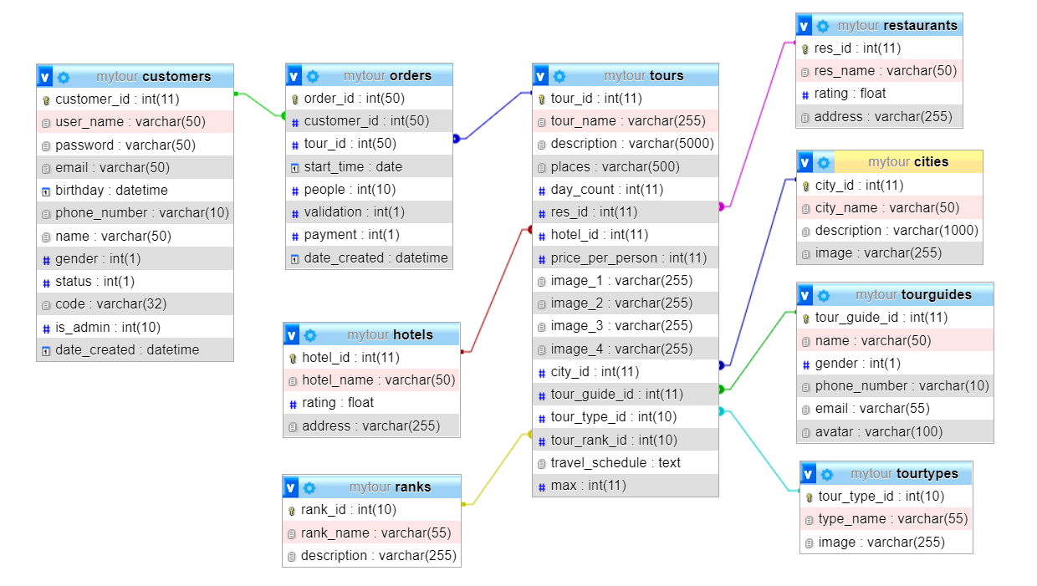

**Hình ảnh minh họa CSDL mô hình MyTour**

1. **Chi tiết**

|  |  |  |  |
| --- | --- | --- | --- |
| **Quan hệ** | **Thuộc tính** | **Diễn giải** | **Kiểu dữ liệu** |
| Customers | Customer_id | Mã người dùng | Int(11) |
| User_name | Tên đăng nhập | Varchar(50) |
| password | Mật khẩu | Varchar(255) |
| email | Email người dùng | Varchar(50) |
| Birthday | Ngày sinh | Datetime |
| Phone_number | Số điện thoại | Varchar(10) |
| Name | Họ tên | Varchar(50) |
| Gender | Giới tính | Int(1) |
| status | Trạng thái kích hoạt | Int(1) |
| code | Mã xác nhận TK | Varchar(255) |
| Is_admin | Check admin | Int(10) |
| Date_created | Ngày đăng kí | datetime |
| orders | Order_id | Mã đặt hàng | Int(50) |
| Customer_id | Mã người dùng | Int(50) |
| Tour_id | Mã tour | Int(50) |
| Start_time | Thời gian bắt đầu tour | date |
| people | Số người | Int(10) |
| validation | Trạng thái book tour | Int(1) |
| payment | Trạng thái thanh toán | Int(1) |
| Date_created | Thời gian đặt tour | datetime |
|  |  |  |
| hotels | Hotel_id | Mã khách sạn | Int(11) |
| Hotel_name | Tên khách sạn | Varchar(50) |
| rating | Số sao | float |
| address | Địa chỉ | Varchar(255) |
| cities | City_id | Mã thành phố | Int(11) |
| City_name | Tên thành phố | Varchar(50) |
| description | Miêu tả về thành phố | Varchar(1000) |
| image | ảnh | Varchar(255) |
| restaurants | Res_id | Mã nhà hàng | Int(11) |
| Res_name | Tên nhà hàng | Varchar(50) |
| rating | Số sao | float |
| address | Địa chỉ | Varchar(255) |
| tourguides | Tour_guide_id | Mã hướng dẫn viên | Int(11) |
| name | Tên hướng dẫn viên | Varchar(50) |
| gender | Giới tính | Int(1) |
| Phone_number | Số điện thoại | Varchar(10) |
| email | email | Varchar(55) |
| avatar | ảnh | Varchar(100) |
| tourtypes | Tour_type_id | Mã loại tour | Int(10) |
| Type_name | Tên loại tour | Varchar(55) |
| image | ảnh | Varchar(255) |
| ranks | Rank_id | Mã cấp tour | Int(10) |
| Rank_name | Tên cấp tour | Varchar(55) |
| description | Miêu tả | Varchar(255) |
| Tours | Tour_id | Mã tour | Int(11) |
| Tour_name | Tên tour | Varchar(255) |
| description | Mô tả về tour | Varchar(5000) |
| places | Địa điểm | Varchar(500) |
| Day_count | Số ngày | Int(11) |
| Res_id | Mã nhà hàng | Int(11) |
| Hotel_id | Mã khách sạn | Int(11) |
| Price_per_person | Giá tiền 1 người | Int(11) |
| Image_1 | ảnh 1 | Varchar(255) |
| Image_2 | ảnh 2 | Varchar(255) |
| Image_3 | ảnh 3 | Varchar(255) |
| Image_4 | ảnh 4 | Varchar(255) |
| City_id | Mã thành phố | Int(11) |
| Tour_guide_id | Mã hướng dẫn viên | Int(11) |
| Tour_type_id | Mã loại tour | Int(10) |
| Rank_id | Mã cấp tour | Int(10) |
| Travel_schedule | Lịch trình | Text |
| max | Số người tối đa | Int(11) |

**III. Hình ảnh kết quả các chức năng đã thực hiện được.**

**1. Giao diện guess**

**a,Trang chủ:**

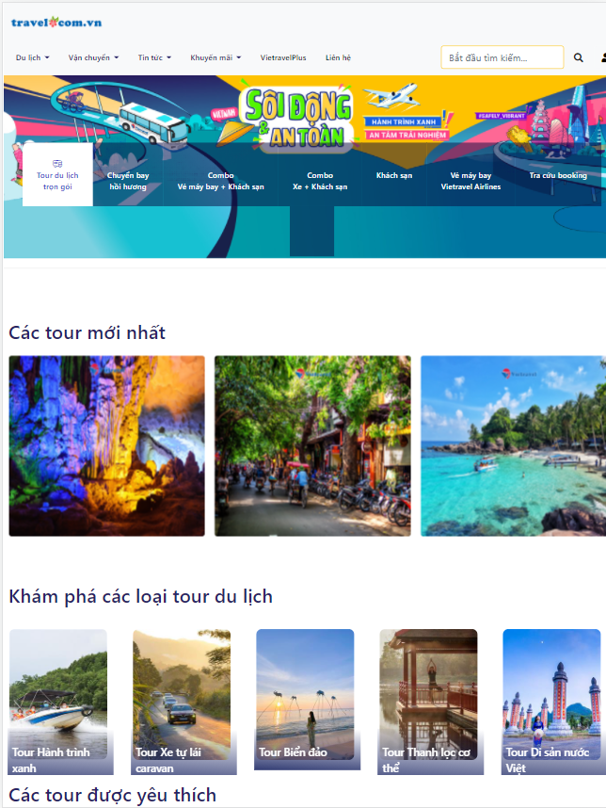

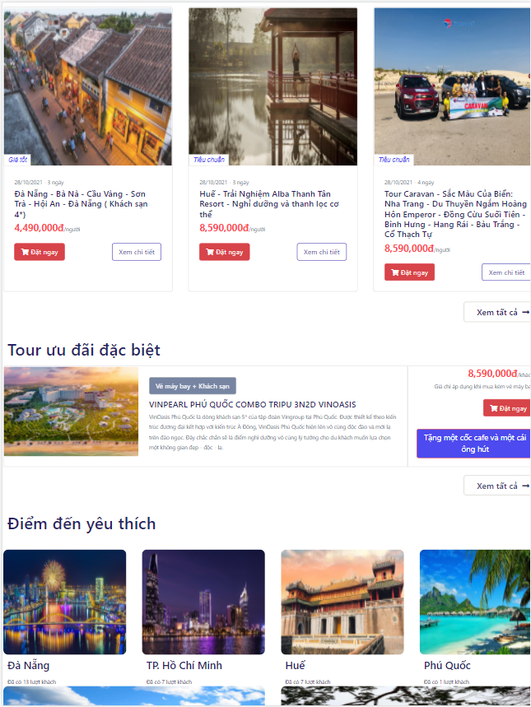

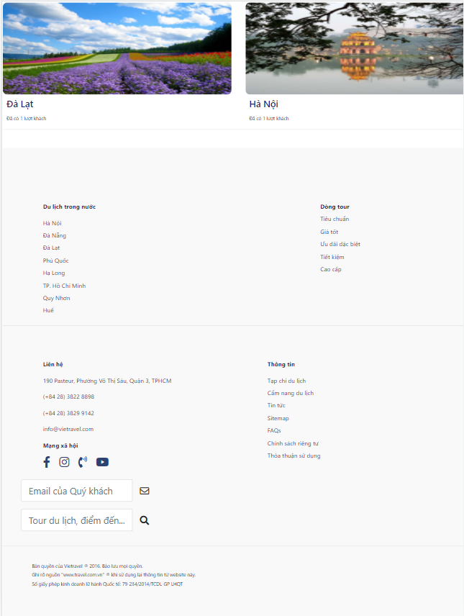

**b,Trang danh sách tour:**

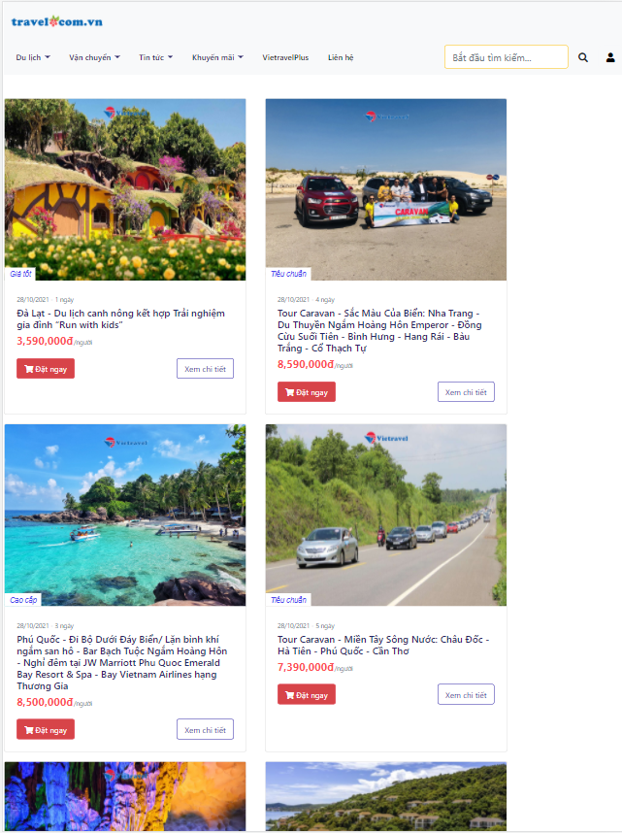

**c,Trang xem chi tiết tour:**

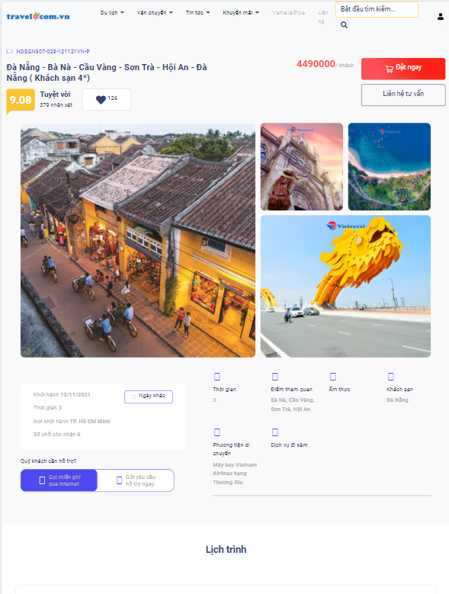

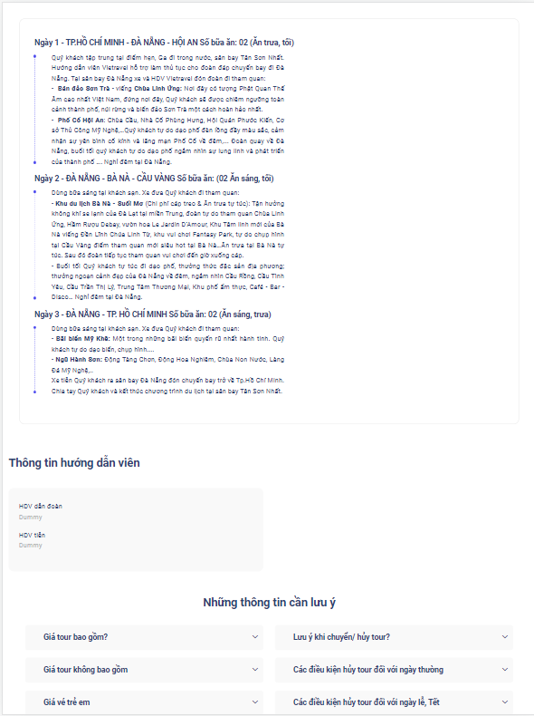

**d, Trang đăng kí:**

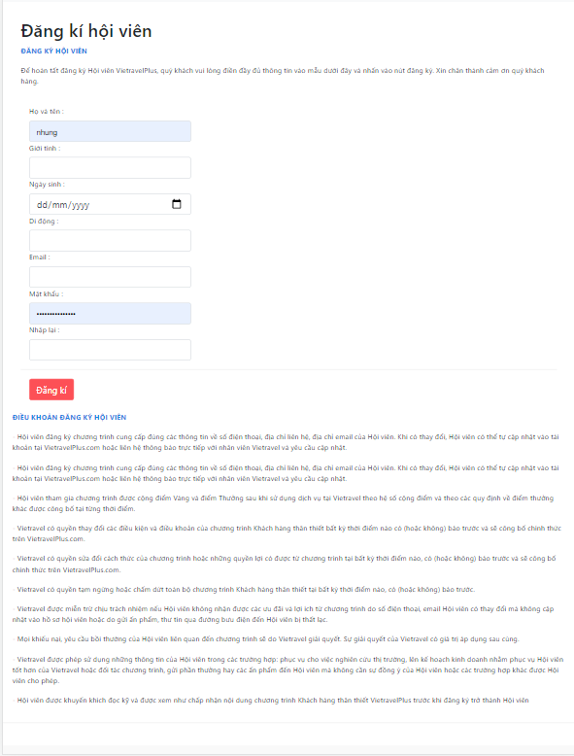

**e, Trang đăng nhập:**

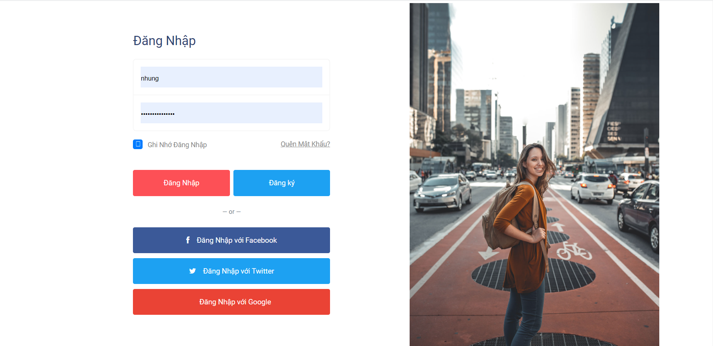

**f,Trang đặt tour:**

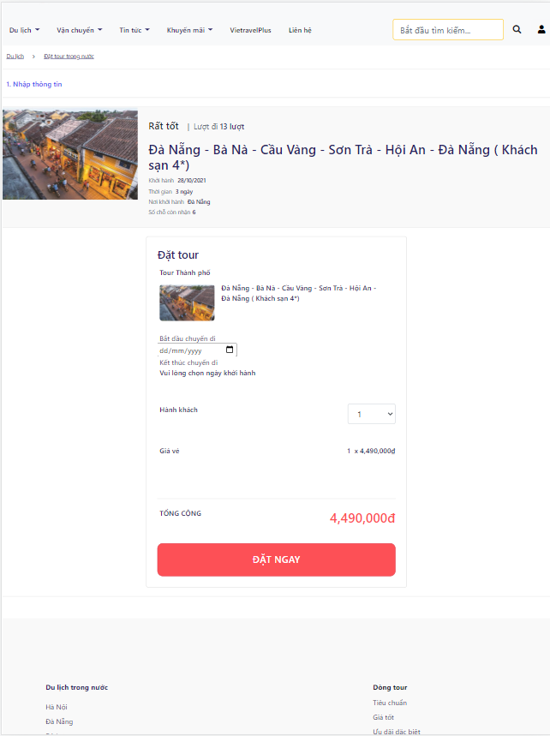

**g,Trang thanh toán:**

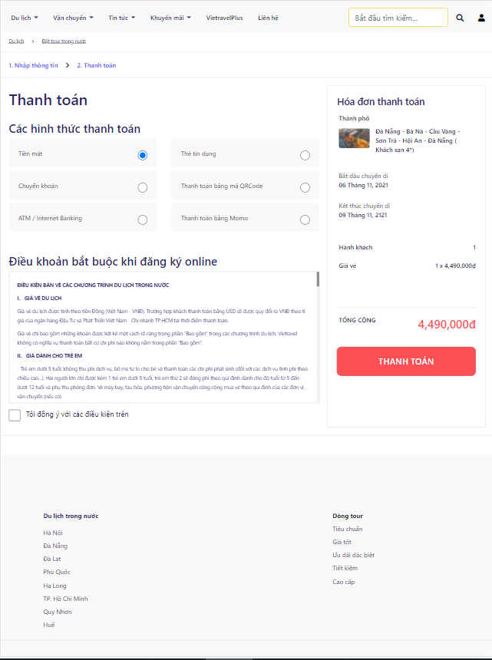

**h,Trang lịch sử đặt tour:**

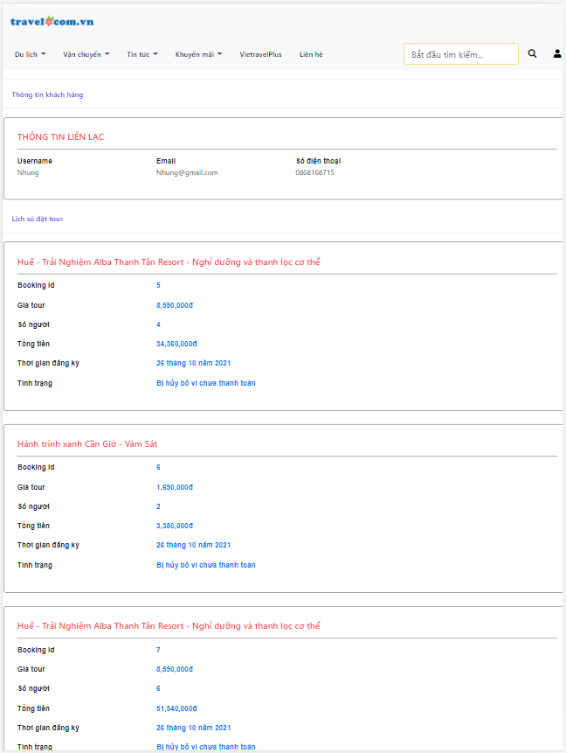

**i,Trang lỗi:**

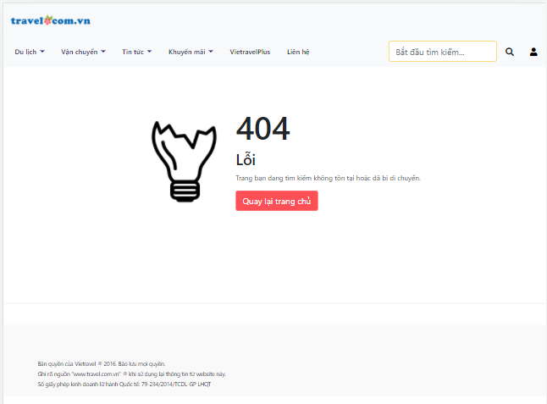

**2. Giao diện admin**

**a,Trang quản lý tour:**

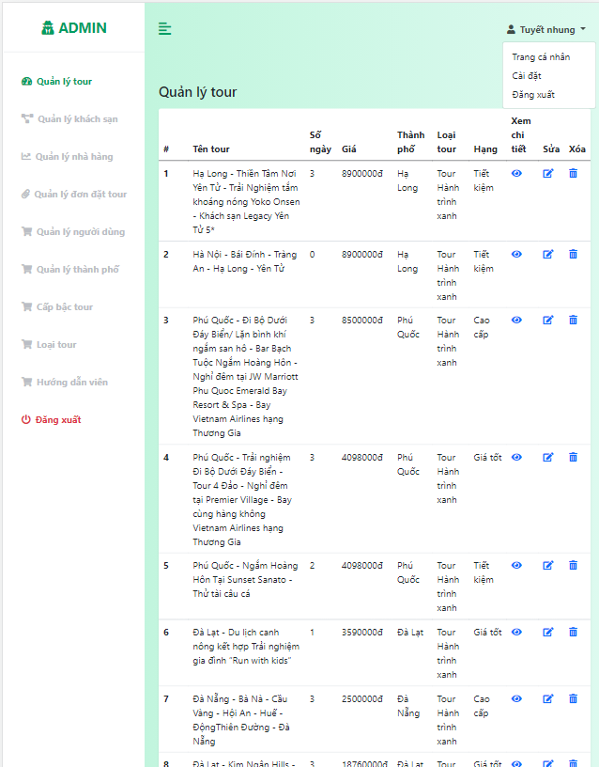

**b,Trang quản lý khách sạn:**

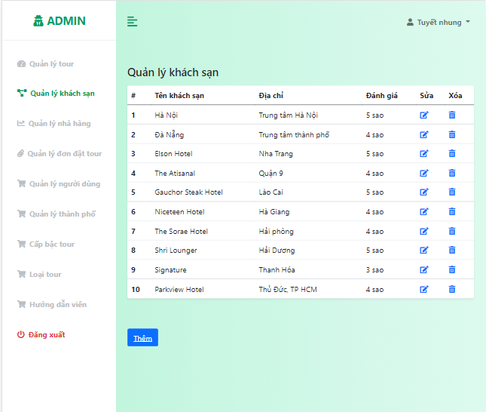

**c,Trang quản lý đơn đặt tour:**

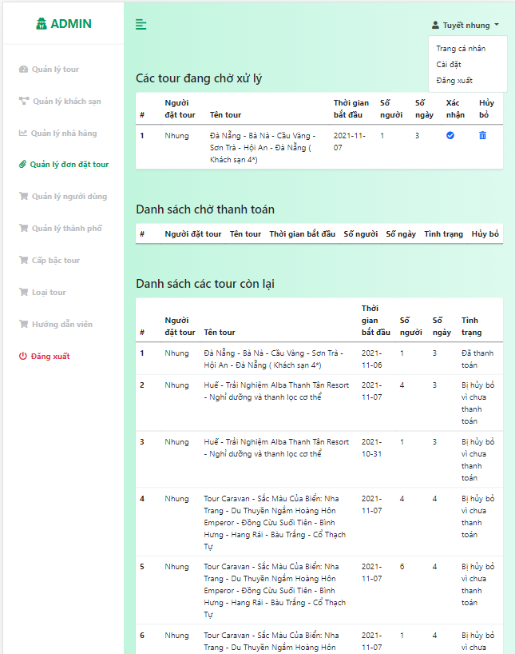

- Các giao diện quản lý khác đều tương tự

**IV. Kết luận và khuyến nghị:**

KẾT LUẬN

Sau khi hoàn thành bài tập lớn này, chúng em đã học được những kiến thức cơ bản cần nắm vững về môn công nghệ Web cũng như áp dụng kiến thức vào bài toán thực tế.

Bài tập đã làm được các nội dung sau đây:

Bài toán 1:

Xác định được mối liên kết và ràng buộc dữ liệu. Xây dựng được mô hình và thiết kế được cơ sở dữ liệu mặc dù còn nhiều thiếu sót cần phải chỉnh sửa và bổ sung.

Bài toán 2:

Từ mô hình quan hệ và cơ sở dữ liệu chúng em đã thiết kế được giao diện cơ bản cho 2 đối tượng người dùng là guess và admin.

Bài toán 3:

Từ các dữ liệu đã có và giao diện chúng em đã thực hiện được việc truy vấn dữ liệu từ cơ sở dữ liệu và làm nên giao diện hoàn chỉnh như đã trình bày.

KIẾN NGHỊ

Trên đây là những kết quả đầu tiên mà chúng em được học và làm dựa trên yêu cầu của bài tập lớn môn công nghệ Web, vì là lần đầu tiên làm nên không thể tránh được một vài sai sót trong quá trình thực hành mong thầy thông cảm. Trong tương lai, từ môn học này kết hợp thêm một vài môn học liên quan chúng em sẽ phân tích, xử lí và thiết kế một website áp dụng được cho thực tế cũng như công việc sau này.